
МДОАУ «Детский сад № 221 «Сказка» комбинированного вида г. Орска»

ПРИМЕРНАЯ СЕТКА
КОМПЛЕКСНО - ТЕМАТИЧЕСКОГО ПЛАНИРОВАНИЯ
ОБРАЗОВАТЕЛЬНОЙ ДЕЯТЕЛЬНОСТИ
В СРЕДНЕЙ ГРУППЕ (С 4 ДО 5 ЛЕТ)
на период с 01.09.2021 г. по 30.12.2021 г.

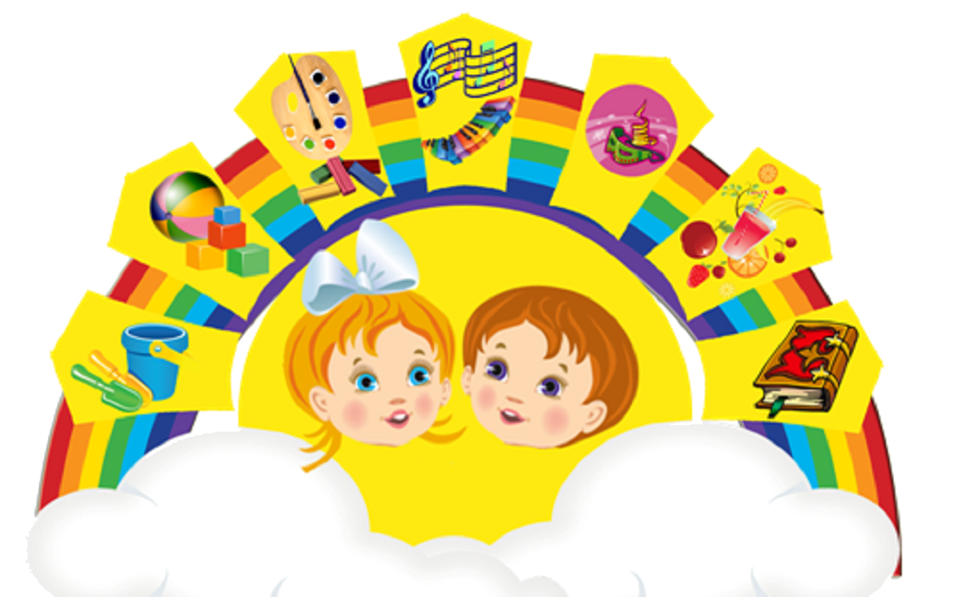

2021 г., г. Орск, Оренбургской области

2021 г., г. Орск, Оренбургской области

Примерная сетка комплексно-тематического планирования образовательной деятельности в средней группе
МДОАУ «Детский сад № 221 «Сказка» комбинированного вида г.Орска»

Ме сяц | Недели | Средняя группа (4 – 5 лет)
Ме сяц | Недели | Тема | Цель
Сентябрь | 1 | «Я в детском саду» (мониторинг)  01.09.21 – 10.09.21 | Учить детей сотрудничать во всех видах деятельности; развивать стремление к совместным играм, взаимодействию в паре или небольшой подгруппе; обогащать способы игрового взаимодействия; воспитывать доброжелательные отношения между людьми.
Сентябрь | 2 | Азбука безопасности  (мониторинг)  13.09.21 –17.09.21 | Формирование элементарных знаний и навыков безопасности на дорогах.
Сентябрь | 3 | Времена года: Золотая Осень  20.09.21 - 24.09.21 | Закрепление осенних месяцев, изучение осенних сезонных изменений и примет осени.
Сентябрь | 4 | Мир вокруг нас – лес  (деревья, грибы, ягоды)  27.09.21 - 01.10.21 | Расширение первичных естественно-научных представлений детей о деревьях и кустарниках, как части неживой природы и их строении.
Октябрь | 1 | «Мир вокруг нас - наши домашние питомцы»  04.10.21 – 08.10.21 | Определение понятия «домашние животные» - животные прирученные человеком, использование в речи названий животных, их детенышей,
Октябрь | 2 | «Мир вокруг нас - дикие животные и их детеныши»  11.10.21 – 15.10.21 | Определение характерных особенностей диких животных и их детенышей.
Октябрь | 3 | Неделя здоровья  18.10.21 – 22.10.21 | Формирование потребности в здоровом образе жизни, двигательной активности
Октябрь | 4 | Мой дом, квартира, мебель. 25.10.21 – 29.10.21 | Формирование понятий «дом», «мебель», изучение помещений в доме, мебели и их назначений, отличие домов (для людей, машин, животных)
Ноябрь | 1 | День народного единства  01.11.21 – 05.11.21 | Расширить представления детей о родной стране, о государственных праздниках. Развивать интерес к истории своей страны. Воспитывать гордость за свою страну, любовь к ней. Знакомить с историей России, гербом и флагом, мелодией гимна. Рассказывать о людях, прославивших Россию, о том, что Российская Федерация (Россия) – огромная многонациональная страна; Москва – главный город, столица нашей Родины.
Ноябрь | 2 | Крылатые друзья:  зимующие птицы  08.11.21 – 12.11.21 | Расширение представлений о многообразии зимующих птиц, о внешнем виде, повадках и образе жизни
Ноябрь | 3 | Все работы хороши (мир профессий)  15.11.21- 19.11.21 | Определение понятия «профессии», изучение профессий на основе реального опыта.
Ноябрь | 4 | В мире людей – мой мир  (День матери)  22.11.21 – 26.11.21 | Расширение представлений о строении человеческого тела, изучение полоролевых и внешних отличий людей, определение значения родителей для человека, изучение правил личной гигиены и ухода за телом.
Декабрь | 1 | «Времена года: Зимушка-Зима» 29.11.21 – 03.12.21 | Формирование представлений о зиме на основе ознакомления с существенными признаками сезона. Закрепление зимних месяцев, изучение зимних сезонных изменений и зимних примет, расширение и конкретизация представлений о явлениях живой и неживой природы зимой.
Декабрь | 2 | Страна и город, в которых я живу  06.12.21 – 10.12.21 | Формирование первичных представлений о родине: стране и родном городе, о его улицах.
Декабрь | 3 | Одежда, обувь, головные уборы.  13.12.21- 17.12.21 | Формирование системных знаний об одежде и обуви для разных сезонов года, определение  значения одежды и обуви в жизни человека для сохранения его здоровья.
Декабрь | 4 | Новогодние чудеса (проект)  20.12.21 – 24.12.21 | Расширение представлений детей о новогодних праздниках, создание эмоциональной обстановки в группе и праздничного настроения у детей.
Декабрь | 5 | Здравствуй, Новый Год!  27.12.21 – 30.12.21 | Формирование представлений о новогоднем празднике, умения классифицировать предметы на основе практических действий (украсим елку)

МДОАУ «Детский сад № 221 «Сказка» комбинированного вида г. Орска»

ПРИМЕРНАЯ СЕТКА
КОМПЛЕКСНО - ТЕМАТИЧЕСКОГО ПЛАНИРОВАНИЯ
ОБРАЗОВАТЕЛЬНОЙ ДЕЯТЕЛЬНОСТИ
В СРЕДНЕЙ ГРУППЕ (С 4 ДО 5 ЛЕТ)
на период с 10.01.2022 г. по 31.05.2022 г.

2021 г., г. Орск, Оренбургской области

Январь | 1 | 01.01.2022 – 09.01.2022 | Новогодние каникулы
Январь | 2 | Животные Севера  10.01.22-14.01.22 | Формирование представлений о внешнем виде, повадках животных Севера.
Январь | 3 | Наша кухня (посуда)  17.01.22-21.01.22 | 18 января - День Снеговика  Определение понятия «посуда», ее видов, знакомство с предметами материалов, из которых она изготовляется, обобщение предметов посуды по сходным признакам.
Январь | 4 | Гипермаркет (продукты питания)  24.01.22 – 28.01.22 | Обогащение знаний детей информацией откуда берутся продукты, определение названий продуктов питания, отличий продуктов, их назначение, расширение знаний о произведении и приобретении продуктов питания.
Февраль | 1 | Транспорт  31.01.22- 04.02.22 | Формирование представлений о транспорте и его предназначении.
Февраль | 2 | Спорт  07.02.22 -11.02.22 | Формирование представлений о названиях разных видов спорта
Февраль | 3 | Неделя дружбы и доброты  14.02.22-18.02.22 | 17 февраля - День спонтанного проявления доброты  Воспитывать у детей культуру поведения и общения со взрослыми и сверстникам, желание выполнять правила вежливого и доброжелательного общения; здороваться, прощаться,  благодарить за услугу, быть вежливым в общении со старшими и сверстниками, учиться  сдерживать отрицательные эмоции и действия; развивать эмоциональную отзывчивость,  умение понимать эмоции людей и правильно на них реагировать.
Февраль | 4 | Наши папы - Защитники Отечества 21.02.22 – 25.02.22 | Формирование представлений о празднике. Формирование понятий: наша Родина – Россия, живущие в России люди – россияне, ознакомление  дошкольников с родами войск и военной техникой.
Март | 1 | Знакомство с народной культурой и традициями. Масленница.  28.02.22 – 04.03.22 | Формировать представления детей о народных традициях и обычаях, о народном декоративно прикладном искусстве (Дымково, Городец, Гжель), о народных игрушках (матрешки, городецкая, богородская, бирюльки). Знакомство с русской избой и другими строениями, их внутреннем убранстве,предметами быта. Познакомить с праздником Масленница.
Март | 2 | Международный день - 8 марта. Мамин праздник.  07.03.22 - 11.03.22 | Формирование представлений о празднике. Воспитывать любовь к маме, бабушке; учить оказывать им посильную помощь, проявлять заботу; поощрять желание порадовать маму и бабушку необычным подарком.
Март | 3 | Весна/ Перелетные птицы  14.03.22 – 18.03.22 | Уточнение и расширение представлений о ранней весне и её признаках. Расширение  представлений детей о перелетных птицах, знакомство с характерными внешними  признаками, выделение частей тела и защитного покрытия птиц.
Март | 4 | На стыке двух культур.  Времена года: Весна  21.03.22-25.03.22 | 21 марта - Наурыз. День весеннего равноденствия.  22 марта – Сороки – Жаворонки  Знакомить детей с весенними изменениями в природе: потеплело, тает снег, появились лужи, травка; формировать интерес к явлениям природы; развивать эмоциональную отзывчивость на её красоту; способствовать установлению первых  естественных взаимоотношений детей с миром природы, появлению любопытства и любознательности.
Март | 5 | Книжкина неделя  28.03.22 - 01.04.22 | 30 марта – День защиты Земли  1 апреля - День юмора и смеха  Знакомство с широким кругом литературных произведений разных видов и форм (фольклора, литературной прозы, поэзии).  Организация творческой деятельности на основе литературного текста.
Апрель | 1 | Неделя игры и игрушки  04.04.22 -08.04.22 | Определение понятия «игрушки», изучение названий, отличительных особенностей, знакомство со способами игр.
Апрель | 2 | В космос все лететь хотим…  11.04.22 – 15.04.22 | Формирование представлений о профессии космонавт, о космическом транспорте.
Апрель | 3 | Всемирный день Земли.  Единство и дружба народов Земли  18.04.22– 22.04.22 | Познакомить с понятием «Земля – наш общий дом», рассказать о том, что на Земле много стран, живут люди разных рас и национальностей, формировать интерес и уважение ко всем  людям, отмечая их самобытность, показать различие культур, особенности быта, обычаев народов Оренбургской области.
Апрель | 4 | Подводный мир (рыбы, река) 25.04.22 -29.04.22 | Познакомить детей со способами существования рыб (живут в воде: вытянутая обтекаемая форма тела и наличие плавников помогает им передвигаться в воде, чешуя защищает от внешних воздействий, цвет маскирует и помогает спасаться от врагов, при помощи жабр дышит); учить понимать связь между образом жизни живого существа и условиями  среды обитания; способствовать активному освоению несложных способов ухода за рыбками в аквариуме.
Май | 1 | День Победы  04.05.22 – 06.05.22 | Формирование представлений о празднике 9 мая.
Май | 2 | Семья и семейные традиции  11.05.22 -13.05.22 | 15 мая – День семей  Формировать представления детей о семье, о сходстве родственников, близнецов; учить называть членов семьи, их действия; расширять словарный запас: генеалогическое древо, двоюродный брат, близнецы; вызывать у детей чувство гордости своими родителями, благодарности за их заботу; воспитывать доброжелательные отношения к близким людям, любовь к своей семье.
Май | 3 | Мы – юные экологи  (комнатные растения, цветы) (мониторинг)  16.05.22 -20.05.22 | Формирование представлений о комнатных растениях, их назначении, правилах ухода за ними. Знакомство с видами цветов: комнатные, садовые, полевые. Формирование представлений об уходе за цветами.
Май | 4 | Здравствуй, лето!  (мониторинг)  23.05.22 – 27.05.22 | Расширение и уточнение естественно-научных представлений о смене времен года, о лете и его приметах.
Май | 5 | 30.05.22-03.06.22  Детство-счастливая пора. | 1 июня - День защиты детей.  Давать элементарные знания и представления о международном празднике «Дне защиты детей», создать эмоционально положительное настроение у детей; расширить представление детей о лете, о сезонных изменениях (сезонные изменения в природе, одежда людей, на участке дома ребенка); формировать элементарные представления о растениях: цветы, деревья, траве; воспитывать бережное отношение к природе, умения замечать красоту летней природы; формировать у дошкольников представления о здоровом образе жизни, развитие умения заботиться о своём здоровье, укрепление здоровья воспитанников.

